**PLANIFICACIÓN SEMANAL 2020 KINDER**

**Semana 15 de junio al 19 de junio.**

|  |  |  |  |
| --- | --- | --- | --- |
| Nombre del maestro: Débora Soto/ Andrea Castillo | Grado: Kínder | Sección: A y B | Materia: Comunicación y lenguaje |

|  |  |  |
| --- | --- | --- |
| Contenido | Actividad | Libro / Cuaderno |
| * Consonante Ñ-ñ   Mayúscula y minúscula | **Lunes 15**  Dictado en cuaderno anaranjado.  **Nota Padre de familia. Por favor apoyarnos en realizar el dictado a su hijo (a) ya que se necesita un tiempo específico y un acompañamiento para apoyarlos sin presionarlos.**  **Queso, quintal, quemar, quinqué, quitar, puerquito, taquito, piquito.**  **El ratón come queso.**  **Paquito sale al parque.**  Clase en línea por Zoom  **Desarrollo del tema**   * Presentación de la consonante Ññ mayúscula y minúscula. * Presentación de vocabulario palabras con Ñ. * Emisión del sonido (ñññ) | * Vocabulario en el cuaderno rojo de la consonante Ññ.   Por favor realizar la muestra de la plana Ññ mayúscula y minúscula en el cuaderno rojo para trabajarla el día de mañana martes 16 durante la clase en línea.  Materiales: un plato plano y harina  (puedes guardarla para reutilizarla y continuar practicando trazos) |
| **Martes 16**  Clase en línea por Zoom  **Desarrollo del tema**   * Trazo de la consonante “Ñ-ñ” mayúscula y minúscula en un plato con harina. * Realización de ambas planas. | * Libro pág. 152. * Plana mayúscula y minúscula. |
| **Miércoles 17**  Clase en línea por Zoom  **Desarrollo del tema**   * Presentación de sílabas (ña, ñe, ñi, ño, ñu) de manera creativa. * Vocabulario de palabras que inicien con las sílabas. | * Libro pág. 153 y |56. |
| **Jueves 18**  Clase en línea por Zoom  **Desarrollo del tema**   * Trabajaremos las páginas asignadas del libro, formando palabras cortas con la consonante Ññ. * Formación de palabras con letras elaboradas con foamy. | * Libro pág. 154. |
| **Viernes 19**  Clase en línea por Zoom  **Desarrollo del tema**   * Trabajaremos las páginas asignadas del libro. * Repasaremos el trazo, sonido y nombre de la consonante. | * Libro pág. 155.   **Copia al finalizar las clases en línea.**  En el cuaderno anaranjado debo copiar la lectura de la página 151 utilizando correctamente los espacios.   * Para nuestra clase del día lunes 29 de junio, debes pegar en tú cuaderno rojo la hoja adjunta del vocabulario de la consonante Vv. |

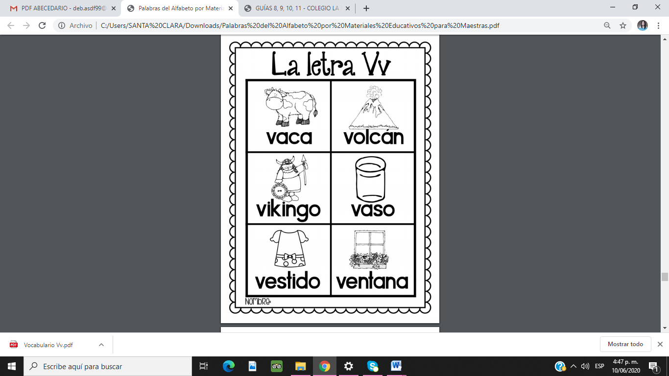Hoja de vocabulario para día lunes 29 de junio (Imprimirla y pegarla en cuaderno rojo)

|  |
| --- |
| **TRAZO DE PLANA CONSONANTE Ñ EN EL CUADERNO** |

ÑD

ÑD

|  |  |  |  |  |  |  |  |  |  |
| --- | --- | --- | --- | --- | --- | --- | --- | --- | --- |
|  |  |  |  |  |  |  | ÑD |  |  |
|  |  |  |  |  |  |  |  |  |  |
|  |  |  |  |  |  |  |  |  |  |
|  |  |  |  |  |  |  |  |  |  |
|  |  |  |  |  |  |  |  |  |  |
|  |  |  |  |  |  |  |  |  |  |

ÑD

|  |
| --- |
| **TRAZO DE PLANA CONSONANTE “ñ” EN EL CUADERNO** |

ñD

ñD

ñD

|  |  |  |  |  |  |  |  |  |  |
| --- | --- | --- | --- | --- | --- | --- | --- | --- | --- |
|  |  |  |  |  |  |  |  |  |  |
|  |  |  |  |  |  |  |  |  |  |
| ñD |  |  |  |  |  |  |  |  |  |
|  |  |  |  |  |  |  |  |  |  |
|  |  |  |  |  |  |  |  |  |  |
|  |  |  |  |  |  |  |  |  |  |